Hawdd ei Ddeall

Urddas Mislif
Rydyn ni eisiau gwybod beth rydych chi’n feddwl am ein cynllun
Ffurflen Ymateb
Anfonwch y ffurflen hon yn ôl atom os gwelwch yn dda erbyn 12 Ionawr 2022

Mae’r ddogfen hon wedi’i hysgrifennu gan Lywodraeth Cymru. Mae'n fersiwn hawdd ei darllen o ‘Cynllun Gweithredu Strategol Urddas Mislif'.
Hydref 2021

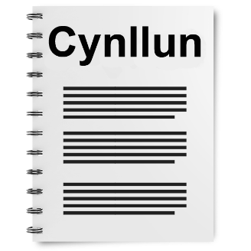
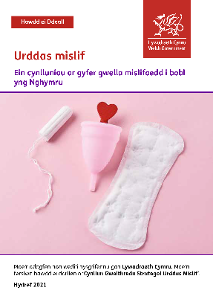
Rydyn ni eisiau gwybod beth rydych chi’n feddwl
Rydym wedi gwneud cynllun ynghylch gwella mislif i bobl yng Nghymru.

Rydym yn galw hwn yn Urddas Mislif ac yn golygu pethau fel:
- Dylai pobl allu cael y cynhyrchion mislif sydd eu hangen arnynt
- Ni ddylai pobl deimlo cywilydd am gael eu mislif
- I bawb gael eu trin yn gyfartal ac yn deg.

Gweler y brif ddogfen o'r enw Urddas Mislif - Ein cynlluniau ar gyfer gwella mislif i bobl yng Nghymru i'ch helpu i ateb y cwestiynau hyn..
Anfonwch eich barn atom erbyn 12 Ionawr 2022
Gallwch ei e-bostio i: PeriodDignity@gov.wales

Neu ei bostio i: Y Tîm Cydraddoldeb
Llywodraeth Cymru
Parc Cathays
Caerdydd
CF10 3NQ

Sut rydym yn defnyddio eich gwybodaeth
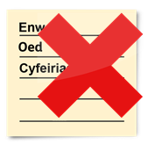
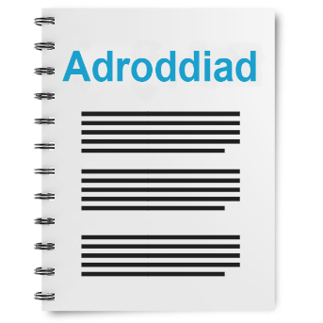
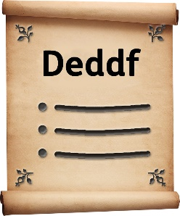
Rydym yn defnyddio'ch gwybodaeth drwy ddilyn deddf o'r enw Rheoliad Diogelu Data Cyffredinol y DU (GDPR y DU).

Bydd ein staff yn gallu gweld eich atebion..
Weithiau byddwn yn gofyn i sefydliadau eraill ein helpu i ddeall atebion pobl. Felly efallai y byddant yn gweld eich gwybodaeth hefyd.
Fel arfer, rydym yn cyhoeddi adroddiad sy'n dangos y mathau o bethau a ddywedodd pobl.
Weithiau mae hyn yn golygu bod manylion personol pobl yn cael eu cynnwys. Dywedwch wrthym ni os nad ydych am i'ch gwybodaeth bersonol gael ei chynnwys.
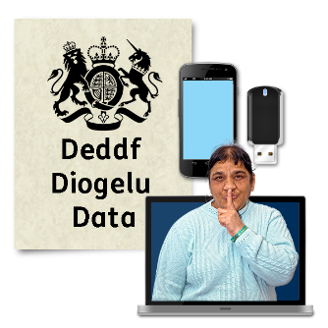
Os ydych chi yn ein hadroddiad, gallai'r wybodaeth fod ar gael am amser hir.

Ond dim ond am 3 blynedd y bydd gwybodaeth nad yw'n cael ei chyhoeddi yn cael ei chadw..
Mae deddfau diogelu data yn rhoi hawl i chi:
- Gwybod pa wybodaeth sydd gennym ni amdanoch chi a sut y gallwch ei weld.
- Gwneud i ni newid unrhyw gamgymeriadau yn yr wybodaeth amdanoch chi.
- Gofyn i ni beidio â defnyddio’r wybodaeth mewn rhai achosion.
- Gofyn i ni ddileu’r wybodaeth sydd gennym ni amdanoch chi mewn rhai achosion.
- Symud yr wybodaeth amdanoch chi i rhywle arall mewn rhai achosion.
- Cwyno i Swyddfa’r Comisiynydd Gwybodaeth.
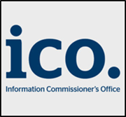
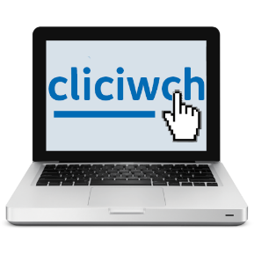
Os ydych eisiau gwybod rhagor am sut mae eich gwybodaeth yn cael ei gadw a’i ddefnyddio cysylltwch gyda ni ar:
Swyddog Diogelu Data
Llywodraeth Cymru
Parc Cathays
Caerdydd
CF10 3NQ

E-bost: Data.ProtectionOfficer@llyw.cymru
Gallwch hefyd gysylltu gyda Swyddfa’r Comisiynydd Gwybodaeth:
Wycliffe House
Water Lane
Wilmslow
Cheshire
SK9 5AF
Ffôn: 01625 545745 neu 0303 123 1113
Gwefan: ico.org.uk

Questions
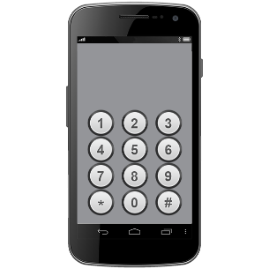
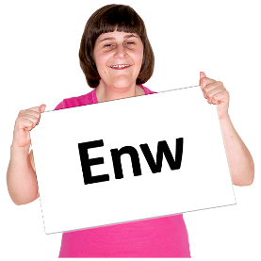
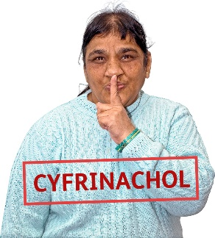

Eich enw:

Ble ydych chi'n gweithio?

Eich cyfeiriad e-bost:

Eich rhif ffôn:

Os hoffech i'ch atebion aros yn breifat, ticiwch yma:
☐

- Ydych chi'n cytuno â'r syniadau ar sut i gyflawni urddas mislif?

A beth fyddech chi'n ei wneud i'w gwella?

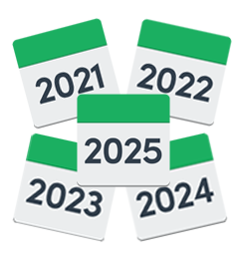
- Ydych chi'n meddwl y gallwn ni wneud hyn i gyd yn ystod y 5 mlynedd nesaf?

Beth sydd angen ei newid i wneud i'r cynlluniau hyn ddigwydd?

- Ydych chi’n credu bod unrhyw feysydd pwysig yr ydym wedi'u gadael allan o'r cynlluniau?

Os felly, beth?

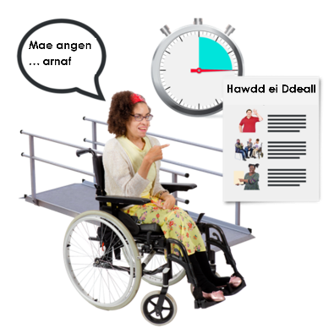
- Ydych chi'n meddwl ein bod wedi ymdrin â'r materion mae pobl ag anghenion ychwanegol yn eu hwynebu? Er enghraifft, bod yn anabl a pheidio â chael digon o arian?

Sut gallem ni wneud hyn yn well?

- Mae llawer o faterion iechyd yn gysylltiedig â mislifoedd. A ddylid ymdrin â'r rhain yn y cynllun?

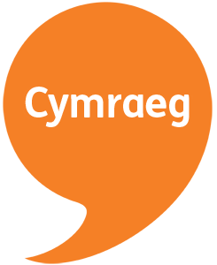
- Ydych chi'n meddwl y bydd ein cynllun yn cael unrhyw effeithiau ar ddefnyddio'r Gymraeg?

Beth y gellid ei wella?

- Os oes unrhyw beth arall yr hoffech ei ychwanegu, gwnewch hynny yma:

Diolch.

